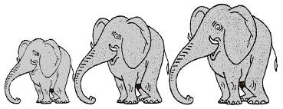  Rallye Lecture Cycle 3 | Don Quichotte  (in Bibliobus « Les temps modernes ») Cervantès (éditions Hachette) |  | 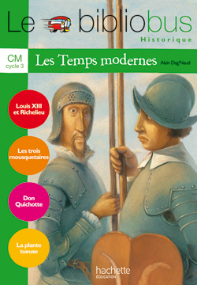
1 – Pourquoi Don Quichotte perd la tête ?  a) Car il s’est cogné très fort.  b) Car il lit beaucoup trop de livres.  c) Car il mangé un champignon vénéneux. |  | 6 – Qui est Sancho Panza ?  a) C’est le serviteur de Don Quichotte.  b) C’est le chef du village de Don Quichotte.  c) C’est le cheval du voisin de Don Quichotte.
2 – Quel nom donne-t-il à son cheval ?  a) Il l’appelle Joly.  b) Il l’appelle Vivace.  c) Il l’appelle Rossinante. |  | 7 – Pourquoi Don Quichotte veut-il attaquer des moulins à vent ?  a) Car il pense que ce sont des géants.  b) Car il pense que ce sont des éléphants.  c) Car il pense que ce sont des hélicoptères.
3 – À qui Don Quichotte demande-t-il de le faire chevalier ?  a) Il demande à un aubergiste de le faire chevalier.  b) Il demande à son cheval de le faire chevalier.  c) Il demande à son frère de le faire chevalier. |  | 8 – Pourquoi dans l’auberge, le muletier est-il mécontent ?  a) Il est mécontent car Don Quichotte ronfle.  b) Il est mécontent car Don Quichotte retient la femme de l’aubergiste.  c) Il est mécontent car Sancho Panza lui a pris son pain.
4 – Pourquoi le premier garçon est-il frappé ?  a) Il est frappé car il garde mal les brebis.  b) Il est frappé car il a volé des pommes de terre.  c) Il est frappé car il est laid. |  | 9 – Don Quichotte pense que deux armées s’affrontent. De quoi s’agit-il ?  a) Il s’agit de deux troupeaux de moutons.  b) Il s’agit de deux tornades de sable.  c) Il s’agit de deux villages qui font la fête.
5 – Pourquoi les six marchands battent-ils Don Quichotte ?  a) Car Don Quichotte s’est moqué d’eux.  b) Car Don Quichotte a essayé de les attaquer.  c) Car Don Quichotte leur a volé un cheval. |  | 10 – Que promet Don Quichotte au chevalier de la Blanche Lune ?  a) Il promet de laisser Dulcinée tranquille.  b) Il promet de devenir son serviteur.  c) Il promet de rester sagement chez lui.

Rallye Lecture Cycle 3 |  |  |  |  | Don Quichotte  (in Bibliobus « Les temps modernes ») Cervantès (éditions Hachette)
CORRECTION
1 – Pourquoi Don Quichotte perd la tête ?  b) Car il lit beaucoup trop de livres. |  |  |  |  |  |  | 6 – Qui est Sancho Panza ?  a) C’est le serviteur de Don Quichotte.
2 – Quel nom donne-t-il à son cheval ?  c) Il l’appelle Rossinante. |  |  |  |  |  |  | 7 – Pourquoi Don Quichotte veut-il attaquer des moulins à vent ?  a) Car il pense que ce sont des géants.
3 – À qui Don Quichotte demande-t-il de le faire chevalier ?  a) Il demande à un aubergiste de le faire chevalier. |  |  |  |  |  |  | 8 – Pourquoi dans l’auberge, le muletier est-il mécontent ?  b) Il est mécontent car Don Quichotte retient la femme de l’aubergiste.
4 – Pourquoi le premier garçon est-il frappé ?  a) Il est frappé car il garde mal les brebis. |  |  |  |  |  |  | 9 – Don Quichotte pense que deux armées s’affrontent. De quoi s’agit-il ?  a) Il s’agit de deux troupeaux de moutons.
5 – Pourquoi les six marchands battent-ils Don Quichotte ?  b) Car Don Quichotte a essayé de les attaquer. |  |  |  |  |  |  | 10 – Que promet Don Quichotte au chevalier de la Blanche Lune ?  c) Il promet de rester sagement chez lui.
Question | 1 | 2 | 3 | 4 |  | 5 |  | 6 | 7 | 8 | 9 | 10
Points | 1 | 1 | 1 | 1 |  | 1 |  | 1 | 1 | 1 | 1 | 1

